Zasaď si svůj strom

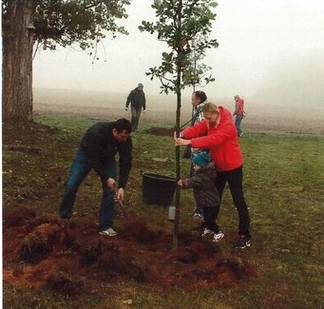

Obec Tuhaň pořádá akci Zasaď si svůj strom.
Na stezce ke škole (za bývalým JZD Tuhaň) se sejdeme v sobotu 23.10.2021 v 9:00 hodin.
S sebou je nutno pracovní oblečení, lopaty, rýče.

